按照《中华人民共和国政府信息公开条例》和《国务院办公厅政府信息与政务公开办公室关于印发＜中华人民共和国政府信息公开工作年度报告格式＞的通知》（国办公开办函〔2021〕30号）以及有关文件要求，编制滕州市教育和体育局2021年度信息公开工作年度报告。本报告所列数据的统计时限自2021年1月1日起至2021年12月31日止。

一、总体情况

（一）主动公开政府信息情况

**一是强化教育体育局基本信息公开**。2021年，主动公开基本信息共86条。其中部门文件8条，涉及人民群众普遍关心义务教育划片、高中阶段学校招生志愿填报、教师资格认定等信息；通知公告类25条；工作动态类18条；还有学前教育信息、义务教育信息35条。

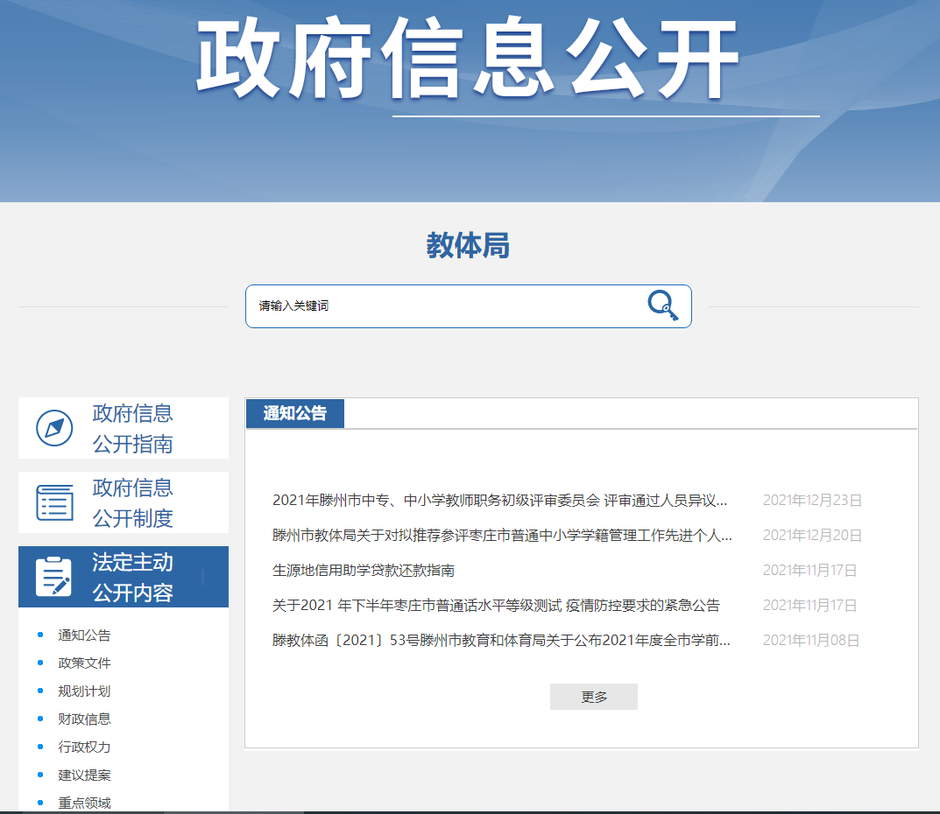

**二是加强所属中小学信息公开工作。**将信息公开工作列入全市教育和体育工作的目标任务中，与其他工作统一规划、统一部署，并将政务信息公开工作的好坏作为年度评比考核指标之一。建立了滕州市教育资源公共服务云平台（http://www.tzjtzy.cn/）集中公开中小学信息。并在滕州市公共企事业单位信息公开平台集中链接市属重点学校公开信息。各学校明确专人保障信息公开内容，尤其是校务公开以及群众关心关注的教育情况。

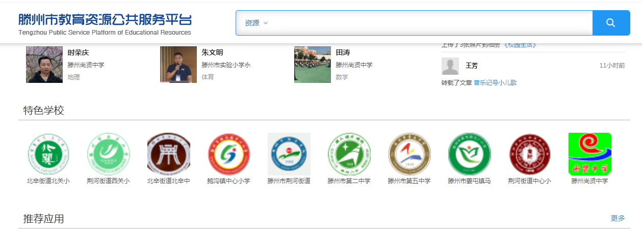

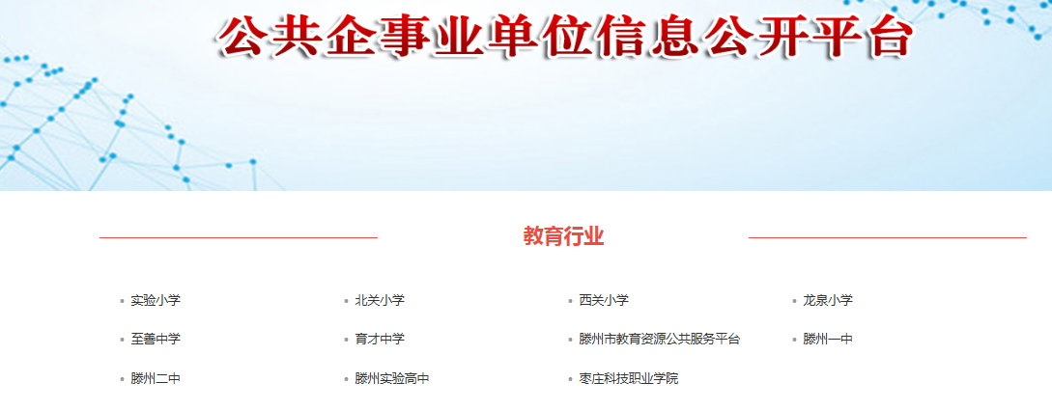

（二）政府信息依申请公开情况

2021年，共受理公民、法人和其他组织政府信息公开申请4件，其中，信函申请0件，网络申请4件，全部按期答复、办理完毕。 未发生因政府信息公开申请提起的行政复议和行政诉讼案件。

（三）政府信息管理情况

严格按照《保密法》及相关规定，严格执行政府信息公开前保密审查制度，明确审查工作程序和责任，坚持“谁审查谁负责”“先审核后公开”和“一事一审”的原则，对拟公开的政府信息进行严格的保密审查，严格禁止未经审查和批准的政府信息对外公开。截止目前，在我局对外公开的政府信息中未发现涉密信息。

（四）公开平台建设情况

加强对滕州市政府官网政府信息公开页面的信息保障，确保教育和体育局信息公开及时高效。加强对滕州市教育和体育局微信公众号名称等政务新媒体的管理，强化政府信息公开职能。

（五）监督保障情况

根据人员变动和工作需要，成立教育和体育局政府信息公开工作领导小组。负责统筹指导政务公开工作开展的具体工作。目前，已纳入滕州市绩效考核指标体系，2021年，滕州市人民政府未发生因政府信息公开审查不当或保密审查机构未履行保密审查职责而引起的失泄密情况。2021年度未进行社会评议，未发生责任追究情况。

二、主动公开政府信息情况统计表

|  |  |  |  |
| --- | --- | --- | --- |
| 第二十条第（一）项 | | | |
| 信息内容 | 本年制发件数 | 本年废止件数 | 现行有效件数 |
| 规章 | 0 | 0 | 0 |
| 行政规范性文件 | 8 | 0 | 8 |
| 第二十条第（五）项 | | | |
| 信息内容 | 本年处理决定数量 | | |
| 行政许可 | 0 | | |
| 第二十条第（六）项 | | | |
| 信息内容 | 本年处理决定数量 | | |
| 行政处罚 | 0 | | |
| 行政强制 | 0 | | |
| 第二十条第（八）项 | | | |
| 信息内容 | 本年收费金额（单位：万元） | | |
| 行政事业性收费 | 146 | | |

三、收到和处理政府信息公开申请情况统计表

|  |  |  |  |  |  |  |  |  |  |
| --- | --- | --- | --- | --- | --- | --- | --- | --- | --- |
| （本列数据的勾稽关系为：第一项加第二项之和，  等于第三项加第四项之和） | | | 申请人情况 | | | | | | |
| 自然人 | 法人或其他组织 | | | | | 总计 |
| 商业企业 | 科研机构 | 社会公益组织 | 法律服务机构 | 其他 |
| 一、本年新收政府信息公开申请数量 | | | 4 |  |  |  |  |  | 4 |
| 二、上年结转政府信息公开申请数量 | | | 0 |  |  |  |  |  | 0 |
| 三、本年度办理结果 | （一）予以公开 | | 4 |  |  |  |  |  | 4 |
| （二）部分公开（区分处理的，只计这一情形，不计其他情形） | |  |  |  |  |  |  |  |
| （三）不予公开 | 1.属于国家秘密 |  |  |  |  |  |  |  |
| 2.其他法律行政法规禁止公开 |  |  |  |  |  |  |  |
| 3.危及“三安全一稳定” |  |  |  |  |  |  |  |
| 4.保护第三方合法权益 |  |  |  |  |  |  |  |
| 5.属于三类内部事务信息 |  |  |  |  |  |  |  |
| 6.属于四类过程性信息 |  |  |  |  |  |  |  |
| 7.属于行政执法案卷 |  |  |  |  |  |  |  |
| 8.属于行政查询事项 |  |  |  |  |  |  |  |
| （四）无法提供 | 1.本机关不掌握相关政府信息 |  |  |  |  |  |  |  |
| 2.没有现成信息需要另行制作 |  |  |  |  |  |  |  |
| 3.补正后申请内容仍不明确 |  |  |  |  |  |  |  |
| （五）不予处理 | 1.信访举报投诉类申请 |  |  |  |  |  |  |  |
| 2.重复申请 |  |  |  |  |  |  |  |
| 3.要求提供公开出版物 |  |  |  |  |  |  |  |
| 4.无正当理由大量反复申请 |  |  |  |  |  |  |  |
| 5.要求行政机关确认或重新  出具已获取信息 |  |  |  |  |  |  |  |
| （六）其他处理 | 1.申请人无正当理由逾期不补正、行政机关不再处理其政府信息公开申请 |  |  |  |  |  |  |  |
| 2.申请人逾期未按收费通知要求缴纳费用、行政机关不再处理其政府信息公开申请 |  |  |  |  |  |  |  |
| 3.其他 |  |  |  |  |  |  |  |
| （七）总计 | | 4 |  |  |  |  |  | 4 |
| 四、结转下年度继续办理 | | | 0 |  |  |  |  |  | 0 |

四、因政府信息公开工作被申请行政复议、提起行政诉讼情况统计表

|  |  |  |  |  |  |  |  |  |  |  |  |  |  |  |
| --- | --- | --- | --- | --- | --- | --- | --- | --- | --- | --- | --- | --- | --- | --- |
| 行政复议 | | | | | 行政诉讼 | | | | | | | | | |
| 结果  维持 | 结果纠正 | 其他结果 | 尚未  审结 | 总  计 | 未经复议直接起诉 | | | | | 复议后起诉 | | | | |
| 结果维持 | 结果纠正 | 其他  结果 | 尚未  审结 | 总计 | 结果维持 | 结果  纠正 | 其他  结果 | 尚未审结 | 总计 |
| 0 | 0 | 0 | 0 | 0 | 0 | 0 | 0 | 0 | 0 | 0 | 0 | 0 | 0 | 0 |

  五、存在的主要问题及改进情况

2021年，政府信息公开工作中存在的主要问题为：部分信息更新不及时，不全面；运用新媒体宣传不足。

2022年改进措施：一是加强对信息公开工作人员进行教育和培训，提高业务水平。二是在充分利用原有手段发布信息公开的同时，进一步拓展信息公开的服务渠道和方式方法，提高社会公众对信息公开的关注度和认知度，强化信息公开工作成效。三是畅通各种沟通渠道，确保信息公开工作深入、持续、高效地开展。

  六、其他需要报告的事项

1.本报告的电子版可在“滕州市人民政府官网”（http://www.tengzhou.gov.cn/）网站查询和下载。如对本报告有任何疑问，请与滕州市教育和体育局联系（地址：杏坛中路75号；邮编：277500；联系电话：0632-5514602）

2、市教育体育局共承办人大建议、政协提案31件（其中滕州市人大建议5件，滕州市政协提案26件）。接到办理人大建议、政协提案通知后，市教育体育局党组高度重视，迅速进行安排部署，依照规范程序，认真组织办理，及时予以答复，切实把办理工作落到了实处，得到了人大代表和各级政协委员的充分肯定。

3.中小学开展信息公开情况已在第一部分主动公开内容中进行说明。

滕州市教育和体育局

2022年1月25日